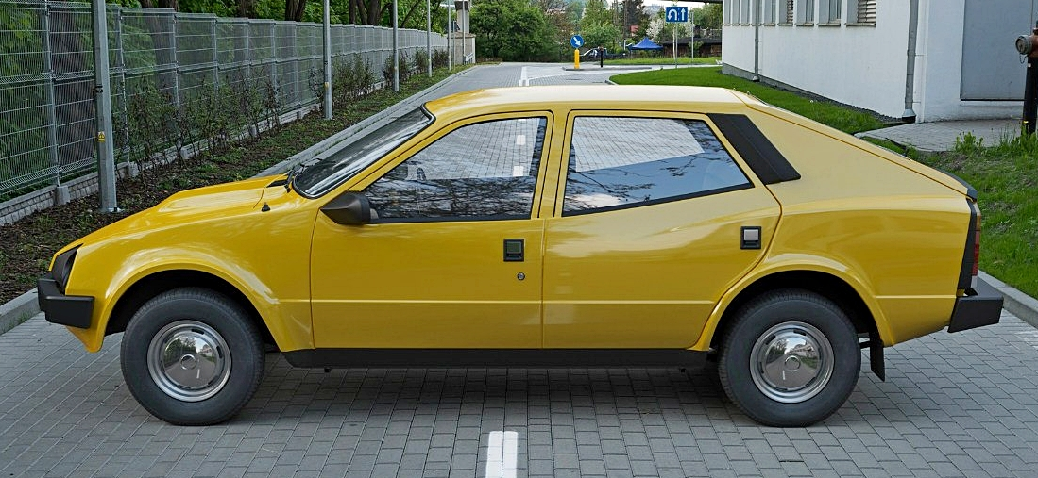
03-294 Иж-19 «Старт-Комби» 4х2 пятидверный заднеприводный концепт на узлах "Москвич-412", мест 5, снаряженный вес 1.04 тн, УЗАМ-412Э 75 лс, 150 км/час, 1 экз, ПО ИжМаш г. Ижевск 1975 г.

В 1974 году, Ижевские конструкторы и дизайнеры взялись за новый проект, полностью сосредоточившись на экстерьере и интерьере прототипа. Проекту присвоили индекс Иж-19, советский концепт, построенный на узлах "Москвич-412", в единственном экземпляре появился на свет в 1975 году.
Иж-19 в плане новаторства проигрывал двум другим ижевским прототипам, созданным незадолго до него - переднеприводному Иж-13 и полноприводному Иж-14. Но поскольку в основе лежала платформа «Москвича-412», у этого опытного образца был реальный шанс: попасть на конвейер.
Иж-19 обладал для своего времени довольно неординарной внешностью, при проектировании изначально планировалась установка блок-фар (вопрос, с которыми «не удалось решить») они задумывались сложной конфигурации - соответствующей сложному рельефу капота и передних крыльев. Такие стекла на опытном производстве сделать было просто-напросто некому и не из чего. Поэтому при строительстве опытного образца Иж-19 пошли на компромисс: в оригинальные проемы блок-фар установили по две круглые фары в своеобразных зачерненных оправах - чтобы стилистическое несоответствие не бросалось в глаза. Дизайн-проект предполагал еще, что нижняя кромка пяой двери задка будет располагаться на уровне заднего бампера, но против этого решения выступили кузовщики, опасаясь за жесткость кузова. Платформа «Москвича-412», расположение и компоновка основных ее узлов и агрегатов изменений не претерпела. Единственное серьезное отличие - более широкая по сравнению с «Москвичом» колея передних колес. Попытка применить «четыреста двенадцатый» двигатель с клиновидным силуэтом передка привела к появлению «горба» на капоте, Иж-19 кузов которого был выполнен в спортивной стилистике, этот «горб» смотрелся абсолютно естественно и гармонично.
После проведения заводских ходовых испытаний отметили отличную аэродинамику машины, что, например отражалось на чистоте стекол в плохую погоду. Да и максимальная скорость 150 км/ч, которую развивал автомобиль с «Москвичовским» двигателем и КПП, - неплохая рекомендация аэродинамическим характеристикам кузова.
В Иж-19 в то время было много необычных элементов - ручки дверей, "аэродинамические" зеркала, без желобная крыша, вертикальные задние фонари большой площади, отсутствие облицовки радиатора как акцентированного элемента оформления передка. люк в крыше, да и в целом дизайн выделялся на фоне производимых тогда автомобилей в СССР. При довольно спортивном для советского автопрома виде, автомобиль имел большой клиренс.
Основной упор конструкторы сделали на внешность, так что салон был довольно скромен, без экстравагантных решений. Впрочем, при серийном производстве скорее всего внесли бы коррективы. Но дальнейшего развития проект не получил.
Нелишним будет уточнить некоторые детали. Этот автомобиль был покрашен ярко-оранжевой краской, а бамперы, вентиляционные решетки и декоративные накладки на кузове, зеркала заднего вида и «очки» фар сделаны черными. Матовый металлический блеск имели лишь подвижные элементы дверных ручек и крышка горловины бензобака, демонстративно (по-спортивному) выведенная наружу, на горизонтальную часть заднего правого крыла.
Сегодня в музее Иж Авто экспонируется ярко-желтый Иж-19, в действительности, прежде чем оказаться в музее, многие опытные образцы вплоть до конца 90-х годов прошлого века пылились в заводском бомбоубежище, используемом как чулан для хранения невостребованных прототипов. Разумеется, без должного ухода машины постепенно ветшали, приходили в негодность. Когда, наконец, музей был создан, оказалось, что некоторые уникальные машины нуждаются в серьезной реставрации. Именно тогда оранжевый Иж-14 был перекрашен в белый цвет, а оранжевый Иж-19 - в желтый.

Технические характеристики

Производитель | Ижевский автомобильный завод
Годы пр-ва | 1975
Число мест | 5
Класс | малый
Тип кузова | комби
Платформа | Москвич-412
Компоновка | переднемоторная, заднеприводная
Колёсная формула | 4х2
Двигатель | УЗАМ-412Э, карбюраторный
Объем двигателя | 1478 см/куб
Макс. крутящий момент | 11,4 кгс/м при 3000-3800 об/мин
Мощность двигателя | 75 л.с. при 5800 об/мин
Трансмиссия | механическая, 4-ступенчатая
Передняя подвеска | независимая, многорычажная, пружинная
Задняя подвеска | зависимая, на двух продольных полуэллиптических рессорах
Передние тормоза | барабанные
Задние тормоза | барабанные
снаряженная масса | 1040 кг
Полная масса | ??? кг
Макс. скорость | 150 км/час
Разгон с места до 100 км/ч | 16 сек
Расход топлива | 9,6 л на 100 км
Объём бака | 46 л

